**Čekací stání pro malá plavidla na Vltavě**

(číslo projektu 5215510021)

**PK Praha - Modřany – Zhotovitel stavby**

**SMLOUVA O DÍLO**

**Evidenční číslo objednatele: SML-2024-158-VZ**

**Číslo jednací objednatele: ŘVC/680/2024/OVZ-9**

**Evidenční číslo zhotovitele: 8ZHS250003**

Tato **Smlouva o dílo** byla sepsána

mezi

**Českou republikou – Ředitelstvím vodních cest ČR**

organizační složka státu zřízená Ministerstvem dopravy České republiky, a to Rozhodnutím ministra dopravy a spojů České republiky, č. 849/98-KM ze dne 12. 3. 1998 (Zřizovací listina č. 849/98-KM ze dne 12. 3. 1998, ve znění Dodatků č. 1, 2, 3, 4, 5, 6, 7, 8, 9, 10, 11 a 12)

se sídlem: nábř. L. Svobody 1222/12, 110 15 Praha 1

IČO, DIČ: 67981801, CZ67981801

bankovní spojení: XXXXXXX, č. ú.: XXXXXXX

zastoupen: Ing. Lubomír Fojtů, ředitel

osoba oprávněná jednat ve věci této zakázky: XXXXXXX – vedoucí oddělení XXXXXXX – vedoucí projektu.

(dále jen "Objednatelem") na jedné straně

a

**SMP Vodohospodářské stavby a.s.**

Zapsán v obchodním rejstříku vedeném u Městského soudu v Praze, oddíl B, vložka 26499

se sídlem: Vyskočilova 1566, Michle, 14000 Praha

IČO, DIČ: 11637471, CZ11637471

bankovní spojení: XXXXXXX, č.ú. XXXXXXX

zastoupen: XXXXXXX, místopředsedou správní rady

(dále jen "dodavatelem/Zhotovitelem") na straně druhé.

Protože si Objednatel přeje, aby Dílo: Čekací stání pro malá plavidla na Vltavě

**PK Praha - Modřany – Zhotovitel stavby,** číslo projektu 5215510021,financovaného z rozpočtu Státního fondu dopravní infrastruktury, bylo provedeno dodavatelem/Zhotovitelem a přijal dodavatelovu/Zhotovitelovu nabídku na provedení a dokončení Díla a na odstranění všech vad na něm za Přijatou smluvní částku ve výši 21.469.982,00 v Kč bez DPH, kalkulovanou takto:

|  |  |  |  |
| --- | --- | --- | --- |
| **Název stavby** | **Nabídková cena / Přijatá smluvní částka v Kč bez DPH** | **DPH** | **Celková nabídková cena / Přijatá smluvní částka v Kč včetně DPH** |
|  | **(a)** | **(b)** | **(c) = (a) + (b)** |
| **Čekací stání pro malá plavidla na Vltavě**  **PK Praha- Modřany – Zhotovitel stavby** | 21.469.982,00 | 4.508.696,22 | 25.978.678,22 |
| Celkem: | 21.469.982,00 | 4.508.696,22 | 25.978.678,22 |

kterážto Přijatá smluvní částka byla spočtena na základě závazných jednotkových cen podle oceněného soupisu prací (Výkazu výměr).

**dohodli se Objednatel a dodavatel/Zhotovitel** takto:

Ve Smlouvě budou mít slova a výrazy stejný význam, jaký je jim připisován zadávací dokumentací veřejné zakázky na stavební práce: **Čekací stání pro malá plavidla na Vltavě**

**PK Praha - Modřany – Zhotovitel stavby**, ev. č. dle Věstníku veřejných zakázek Z2024-064596 a Smluvními podmínkami pro stavby menšího rozsahu – Obecné podmínky ve znění Smluvních podmínek pro stavby menšího rozsahu – Zvláštní podmínky (dále jen „Smluvní podmínky“).

Potvrzujeme, že následující dokumenty tvoří součást obsahu Smlouvy:

1. Smlouva o dílo a Příloha
2. Dopis o přijetí nabídky (Oznámení o výběru dodavatele)[1]
3. Soupis prací pro ocenění
4. Smluvní podmínky pro stavby menšího rozsahu – Obecné podmínky
5. Smluvní podmínky pro stavby menšího rozsahu – Zvláštní podmínky
6. Technické specifikace
7. Výkresy
8. Formuláře a ostatní dokumenty, které zahrnují:
   * Přehled patentů, užitných vzorů a průmyslových vzorů (vyplněný formulář 2.3.1. přílohy č. 2 zadávací dokumentace)
   * Seznam poddodavatelů a jiných osob (vyplněný formulář 2.3.2. dle přílohy č. 2 zadávací dokumentace)
   * Závazek odkoupení vyzískaného materiálu (vyplněný formulář 2.3.3. dle přílohy č. 2 zadávací dokumentace)
   * Formuláře bankovních záruk
   * Kontrolní kniha stavby
   * Publicita
   * Stavební povolení

Základní datum je 26.12.2024

Vzhledem k platbám, které má Objednatel uhradit dodavateli/Zhotoviteli, tak jak je zde uvedeno, se dodavatel/Zhotovitel tímto zavazuje Objednateli, že provede a dokončí Dílo a odstraní na něm všechny vady, v souladu s ustanoveními Smlouvy.

Objednatel se tímto zavazuje zaplatit dodavateli/Zhotoviteli, vzhledem k provedení a dokončení Díla a odstranění vad na něm, Smluvní cenu Díla v době a způsobem předepsaným ve Smlouvě.

Dodavatel/zhotovitel tímto poskytuje souhlas s uveřejněním smlouvy v registru smluv zřízeným zákonem č. 340/2015 Sb., o zvláštních podmínkách účinnosti některých smluv, uveřejňování těchto smluv a o registru smluv, ve znění pozdějších předpisů (dále jako „zákon o registru smluv“), přičemž bere na vědomí, že uveřejnění Smlouvy v registru smluv zajistí Objednatel. Do registru smluv bude vložen elektronický obraz textového obsahu Smlouvy v otevřeném a strojově čitelném formátu a rovněž metadata Smlouvy.

Dodavatel/zhotovitel bere na vědomí a výslovně souhlasí, že Smlouva bude uveřejněna v registru smluv bez ohledu na skutečnost, zda spadá pod některou z výjimek z povinnosti uveřejnění stanovenou v zákoně o registru smluv. V rámci Smlouvy nebudou uveřejněny informace stanovené v ust. § 3 odst. 1 zákona o registru smluv námi označené před podpisem Smlouvy.

Tato Smlouva je vyhotovena v elektronické podobě, přičemž obě smluvní strany obdrží její elektronický originál.

Na důkaztoho strany uzavírají tuto Smlouvu o dílo, která vstupuje v platnost podpisem obou stran.

Datum: ________________________________ Datum: _________________________

PODEPSÁN ________________________ PODEPSÁN_______________________

Jméno: Ing. Lubomír Fojtů Jméno: XXXXXXX

Funkce: ředitel Funkce: místopředseda správní rady

za Objednatele za dodavatele/Zhotovitele

**Česká republika – Ředitelství vodních cest ČR SMP Vodohospodářské stavby a.s.**

**Příloha**

Následující tabulka odkazuje na Smluvní podmínky pro stavby menšího rozsahu – Obecné podmínky ve znění Smluvních podmínek pro stavby menšího rozsahu – Zvláštní podmínky (dále jen „Smluvní podmínky“).

Název díla: Čekací stání pro malá plavidla na Vltavě

**PK Praha - Modřany – Zhotovitel stavby**

Následující tabulka odkazuje na **Smluvní podmínky.**

| **Název článku Smluvních podmínek** | **Číslo článku Smluvních podmínek** | **Příslušné údaje** |
| --- | --- | --- |
| Technické zadání | 1.1.2 | technické specifikace definované v příloze f) a g) Smlouvy SML-2024-158-VZ |
| Název a adresa Objednatele | 1.1.4 | Česká republika – Ředitelství vodních cest ČR,  se sídlem: nábř. L. Svobody 1222/12, 110 15 Praha 1 |
| Název a adresa Zhotovitele | 1.1.5 | SMP Vodohospodářské stavby a.s.  Vyskočilova 1566, Michle, 140 00 Praha 4 |
| Datum zahájení prací | 1.1.7 | 14 dnů po výzvě objednatele či správce stavby |
| Doba pro dokončení | 1.1.9 | do 37 týdnů od doručení výzvy k zahájení činnosti od objednatele či správce stavby, a to následujícím způsobem, kdy pro řádné dokončení Díla je Zhotovitel také povinen  (i) předložit Správci stavby „Dokumentaci skutečného provedení“ Díla nebo Sekce (pokud je nějaká) a dále veškeré příručky, návody a manuály provozu, údržby, servisu a užívání a provozní řády ke všem technologickým objektům a celkům v souladu s Technickou specifikací, to vše v dostatečné podrobnosti tak, aby Objednatel mohl Dílo provozovat, udržovat, demontovat, znovu smontovat, upravovat a opravovat; a  (ii) řádně ve spolupráci s Objednatelem provést Ověření funkčnosti díla nebo sekce dle Pod-čl. 7.8  (iii) zaškolit Personál objednatele nebo třetí osobu určenou Objednatelem v odborném zacházení, zejména provozu a údržbě, s technologickými objekty a celky tvořícími součást Díla, pokud o to Zhotovitel požádá alespoň 4 týdny před Dobou pro dokončení; a  (iv) předat Objednateli či Správci stavby kompletní doklady nutné pro úspěšnou kolaudaci Díla.  Pro řádné dokončení Díla je nutné splnění všech výše uvedených bodů (i) až (iv), pokud se Smluvní strany nedohodly jinak. |
| Sekce | 1.1.25 | Popis definované Sekce (je-li taková):  – kompletní funkční čekací stání pro malá plavidla včetně dokladů pro úspěšnou kolaudaci Díla |
| Faktura | 1.1.27 | Faktura musí obsahovat číslo a celý název ISPROFOND, číslo a celý název projektu, evidenční číslo a název Smlouvy Objednatele, údaje o celkové fakturované částce, označení peněžních ústavů obou Smluvních Stran a čísla jejich účtů, lhůtu splatnosti podle Smlouvy, jméno a podpis osoby zodpovědné za vystavení faktury, razítko Zhotovitele. V příloze Faktury bude přiložen doklad prokazující splnění podmínky pro vystavení Faktury dle Smlouvy.  Faktury v listinné podobě musí být doručeny na adresu sídla Objednatele. Faktury v elektronické podobě musí být doručeny prostřednictvím informačního systému datových schránek do datové schránky Objednatele nebo e-mailem opatřeným uznávaným elektronickým podpisem nebo elektronickou pečetí dle nařízení Evropské unie č. 910/2014 o elektronické identifikaci a důvěryhodných službách pro elektronické transakce na vnitřním evropském trhu (eIDAS) na adresu elektronické podatelny Objednatele. |
| Záruční doba | 1.1.30 | 36 měsíců pro všechny objekty s výjimkou ocelových konstrukcí a povrchových nátěrů, u nichž je délka Záruční doby Objednatelem stanovena v délce 60 měsíců. |
| Doba pro uvedení do provozu | 1.1.37 | 24 týdnů od zahájení prací |
| Hierarchie smluvních dokumentů | 1.3 | 1. Smlouva o dílo a příloha 2. Dopis o přijetí nabídky (Oznámení o výběru dodavatele) 3. Soupis prací pro ocenění 4. Zvláštní podmínky 5. Obecné podmínky 6. Technické specifikace (projektová dokumentace) 7. Výkresy 8. Výkaz výměr |
| Právo | 1.4 | právo České republiky |
| Komunikace | 1.5 | Čeština |
| Sociální odpovědnost | 1.7 | Zhotovitel musí v průběhu provádění díla realizovat následující principy odpovědného zadávání:  (a) umožnit odbornou praxi studenta vysoké nebo střední školy v oboru relevantním  k Dílu  *Zhotovitel je povinen umožnit, aby se v rámci odborné studijní praxe na realizaci díla podílel alespoň jeden student v oboru stavebnictví či dalších příbuzných oborů po dobu alespoň 1 měsíce.*  *Splnění podmínky Zhotovitel doloží písemným potvrzením příslušné školy o vykonání odborné studijní praxe s uvedením jména studenta včetně jeho studijního oboru, a to nejpozději při předání díla.*  (b) na základě požadavku Objednatele umožnit exkurzi skupině studentů vysoké  nebo střední školy v oboru relevantním k Dílu  *Zhotovitel se zavazuje uspořádat na základě požadavku Objednatele min. 1 exkurzi pro skupinu studentů vysoké nebo střední školy (3. nebo 4. ročník střední školy) z oboru stavebnictví či jiného tematicky vhodného oboru studia včetně výkladu na stavbě díla s cílem podpořit zájem o technické vzdělání či práci v technických oborech (zejména ukázkami technických oborů na stavbě).*  *Minimální počet studentů ve skupině je 10.*  *Splnění podmínky Zhotovitel doloží písemným potvrzením příslušné školy o uspořádání exkurze s uvedením jmen studentů včetně jejich studijního oborů, a to nejpozději při předání díla.*  (c) zajistit zaměstnání osob znevýhodněných na trhu práce  *Zhotovitel bude po celou dobu provádění díla povinen zajistit, aby alespoň 1 osoba z celkového počtu zaměstnanců Zhotovitele, kteří se budou podílet na provádění díla, pocházela z řad osob znevýhodněných na trhu práce, a to*   1. *osoba se zdravotním postižením;*   *tj. osoba splňující některou ze zákonných definic podle ustanovení § 67 odst. 2, 3 nebo 4 zákona č. 435/2004 Sb., o zaměstnanosti, ve znění pozdějších předpisů;*   1. *osoba po propuštění z výkonu trestu odnětí svobody;*   *tj. osoba, která se octla bez zaměstnání bezprostředně po propuštění z výkonu trestu odnětí svobody (i podmíněném); nebo*   1. *osoba se záznamem v evidenci rejstříku trestů;*   *tj. osoba, jejíž evidence rejstříku trestů obsahuje informaci o odsouzení; nebo*   1. *osoba dlouhodobě nezaměstnaná;*   *tj. osoba, která byla bezprostředně před započetím plnění dle této smlouvy vedena úřadem práce v evidenci uchazečů o zaměstnání po dobu alespoň 5 po sobě jdoucích měsíců. Zhotovitel splňuje závazek dle přechozí věty, pokud byly tyto osoby prokazatelně vyřazeny z evidence uchazečů o zaměstnání vedené úřadem práce v souvislosti s uzavřením pracovněprávního vztahu;*   1. *osoba starší 55 let.*   *Zhotovitel je oprávněn prokázat splnění této povinnosti i prostřednictvím poddodavatele, tj. pokud bude osoba pocházející z řad osob znevýhodněných na trhu práce zúčastněná na provádění díla v pracovněprávním vztahu (pracovní poměr) k poddodavateli Zhotovitele.*  *Objednatel si vyhrazuje právo kdykoli v průběhu plnění provádět kontrolu provádění díla včetně plnění podmínek tohoto Pod-čl. 1.7 [Sociální odpovědnost]. Zhotovitel se zavazuje poskytnout k tomuto účelu objednateli potřebnou součinnost.* |
| Poskytnutí staveniště | 2.1 | Zajištění přístupu na staveniště je plně v kompetenci Zhotovitele a je součástí smluvní ceny.  Staveniště bude poskytnuto za podmínek všech orgánů vypsaných ve vydaném platném stavebním povolení. |
| Pověřená osoba | 3.1 | XXXXXXX, XXXXXXX |
| Zástupce objednatele | 3.2 | Správce stavby – sdružení Garnets-Beting, na základě Smlouvy o poskytování služeb S/ŘVC/172/R/PřS/2020  Vedoucí sdružení: Garnets Consulting a.s., IČO: 27349675, se sídlem Čs. legií 445/4, 415 01 Teplice-Trnovany  Člen sdružení: Beting s.r.o, IČO: 26418321, se sídlem Koněvova 2660/141, Žižkov, 130 00 Praha 3 |
| Obecné povinnosti | 4.1.4 | Náležitosti informační tabule k označení stavby vymezuje dokument Smlouvy (h) Publicita |
| Jmenovaní podzhotovitelé | 4.3 | Nepoužije se |
| Zajištění splnění smlouvy | 4.4 | bankovní záruky nebo pojištění záruky v listinné podobě nebo v podobě elektronického originálu ve výši 10 % Přijaté smluvní částky bez DPH |
| Zajištění kvality | 4.5 | Zhotovitel musí do 10 dnů po oznámení Data zahájení prací předložit Objednateli doklad o zavedeném systému zajištění jakosti, který musí zobrazit složení týmu Zhotovitele formou organigramu, včetně popisu odpovědností členů týmu a specifikace nadřízenosti a podřízenosti v týmu Zhotovitele. |
| Záruka za odstranění vad | 4.6. | bankovní záruky nebo pojištění záruky v listinné podobě nebo v podobě elektronického originálu ve výši 3 % Přijaté smluvní částky bez DPH |
| Projektová dokumentace Zhotovitele | 5.1 | pro všechny stavební objekty a provozní soubory je požadováno objednatelem zpracování RDS (výrobní dokumentace) zhotovitelem |
| Rizika objednatele | 6.1 | t) rizika spojená s vodou, kdy Zhotovitel má nárok na časové prodloužení Doby pro dokončení nebo Doby pro uvedení do provozu nebo Doby pro splnění závazného milníku při výskytu povodně s periodicitou Q1 a vyšší. Rizikem objednatele nejsou škody na Díle nebo na majetku Zhotovitele při povodni s periodicitou do Q50. Při vyšší povodni jsou rizikem objednatele jen škody, který nebylo možné při náležité péči Zhotovitele předejít. |
| Harmonogram | 7.2 | Ve lhůtě do 14 dnů po Datu zahájení prací musí Zhotovitel předat Objednateli harmonogram, který  musí obsahovat informace:  a) Datum zahájení prací, Dobu pro dokončení Díla a každé jeho Sekce (je-li nějaká), Dobu pro uvedení do provozu Díla a každé jeho Sekce (je-li nějaká) a Postupné závazné milníky podle Pod-článku 7.5 [Postupné závazné milníky],  b) pořadí, v kterém Zhotovitel zamýšlí Dílo vykonat včetně práce každého ze jmenovaných Podzhotovitelů,  c) všechny činnosti do 3. stupně členění (tzn. stavební činnosti, stavební části prvků, díly [např. zemní práce, základy mostního pilíře, dřík atd.]), a to s logickými vazbami a znázorněním nejdřívějšího a nejpozdějšího možného data zahájení a ukončení každé z činností, s uvedením časových rezerv (jsou-li nějaké), a se znázorněním kritické cesty (případně kritických cest),  d) časový plán zpracování projektové dokumentace Zhotovitele (je-li nějaká) a provádění prací s vyznačením Podzhotovitelů,  e) odhad plateb, o nichž Zhotovitel očekává, že budou splatné v každém měsíci až do doby vydání Potvrzení o převzetí,  g) průvodní zprávu obsahující:  (i) stručný popis postupů, které Zhotovitel zamýšlí použít,  (ii) odhad počtu personálu a vybavení Zhotovitele na staveništi v každé z hlavních etap a  (iii) Zhotovitelův návrh překonání vlivu jakýchkoli zpoždění na postup prací na Díle. |
| Postupné závazné milníky | 7.5 | Z důvodu krátké doby výstavby nebudou tvořeny postupové milníky pro výstavbu. |
| Zkušební provoz | 7.7 | Bez zkušebního a ověřovacího provozu. |
| Ověření funkčnosti díla nebo sekce | 7.8 | **Bude provedeno v rozsahu:**   * + Předložení technické dokumentace, schéma zapojení elektrického rozvodu, návodu na údržbu,   + Odzkoušení:     1. Funkčnosti osvětlení, ozvučení a silového napájení v rozvaděči slaboproudém.     2. Protokol o kvalitě a jakosti nátěrového systému     3. Geodetické zaměření na úrovni pro vklad do KN   Ověření funkčnosti Díla nebo Sekce bude provedeno před vydáním Potvrzení o převzetí Díla nebo Sekce a tato činnost je součástí Díla. |
| Oprávnění k Variaci | 10.1 | Postup při Variacích je součástí této Přílohy |
| Cenová soustava | 10.2 | Pro realizaci je k dispozici a nacenění agregovaný výkaz výměr v OTSKP. |
| Smluvní cena a oceňování díla | 11.1 | Smluvní cena je paušální obnos Přijaté smluvní částky. |
| Měsíční vyúčtování | 11.2 | Měsíční periodicita  Vyúčtování je Zhotovitel povinen předložit rovněž v elektronické podobě ve formátu *.xc4 |
| Průběžné platby | 11.3 | a) je v prodlení s udržováním v platnosti Záruky podle Pod-článku 4.4 (Zajištění splnění smlouvy),  30 % průběžné platby |
|  | 11.3 | b) nepředloží na základě pokynu Objednatele ve stanoveném termínu aktualizovaný Harmonogram podle Pod-článku 7.2 (Harmonogram),  30 % průběžné platby |
|  | 11.3 | c) nepředloží nebo neudržuje v platnosti pojistné smlouvy podle Článku 14 (Pojištění),  30 % průběžné platby |
| Měna | 11.7 | koruna česká |
| Zálohová platba | 11.9 | Pod-článek 11.9 je odstraněn a nahrazen následujícím zněním:  „Zálohovou platbu je možné poskytnout ve výši **maximálně 20 %** Přijaté smluvní částky jako jednorázovou zálohovou platbu při zahájení prací.  Objednatel poskytne zálohovou platbu jako bezúročnou půjčku na mobilizaci za podmínky, že Zhotovitel předloží (i) Zajištění splnění smlouvy v souladu s Pod-článkem 4.4 [Zajištění splnění smlouvy] a (ii) záruku za zálohu v částkách a měnách rovnajících se zálohové platbě. Tato záruka musí být vydána právnickou osobou z členského státu EU a musí mít formu vzoru, který je součástí zadávací dokumentace.  Zhotovitel musí zajistit, že záruka bude platná a vymahatelná do vrácení zálohové platby, ale její částka může být postupně snižována o částku vrácenou Zhotovitelem tak, jak je uvedeno v Potvrzeních platby. Jestliže podmínky záruky specifikují uplynutí doby její platnosti a zálohová platba nebyla vrácena do 28 dne před datem uplynutí doby platnosti, musí Zhotovitel prodloužit platnost záruky až do vrácení zálohové platby.  Pokud a dokud Objednatel neobdrží tuto záruku, tento Pod-článek se nepoužije.  Zálohová platba musí být vrácena formou odpočtu částky potvrzené v Potvrzeních průběžné platby, která budou následovat po vydání Potvrzení průběžné platby, v němž součet všech potvrzených průběžných plateb (mimo zálohovou platbu) překročí padesát procent (50 %) Přijaté smluvní částky bez Podmíněných obnosů. Tyto odpočty uplatní Zhotovitel v plné výši ve všech následujících měsíčních vyúčtováních a Potvrzeních průběžné platby v souladu s ustanovením Pod-článku 11.2 a 11.3 tak a v takovém rozsahu, dokud zálohová platba poskytnutá podle tohoto Pod-článku 11.9 nebude vrácena. Celková hodnota zálohové platby musí být splacena nejpozději před vydáním Potvrzení o převzetí Díla.  Jestliže zálohová platba nebyla splacena před vydáním Potvrzení o převzetí Díla nebo před odstoupením podle Článku 12 [Neplnění] nebo Pod-článku 13.2 [Vyšší moc] (podle okolností), celkový zůstatek, který v té době zbývá, se stává okamžitě splatným Zhotovitelem Objednateli.  Objednatel musí Zhotoviteli zaplatit splátku zálohové platby do lhůty 30 dnů běžící od vyžádání zálohové platby Zhotovitelem nebo po obdržení dokumentů v souladu s Pod-článkem 4.4 [Zajištění splnění smlouvy] a Pod-článkem 11.9 [Zálohová platba] podle toho, co se stane později.“ |
| Výzisky | 11.10 | Při provádění  se uvažuje s vyzískáním materiálu – 7,653 tun oceli. Skutečné množství vyzískaného materiálu je měrnou položkou. |
| Povinnost Zhotovitele zaplatit smluvní pokutu | 12.5 a) | Zhotovitel nedodrží kteroukoli povinnost stanovenou mu v souladu s Pod-článkem 1.7 (Sociální odpovědnost):  0,10 % Přijaté smluvní částky Kč za každý jednotlivý případ porušení |
|  | 12.5 b) | Zhotovitel nedodrží kteroukoliv povinnost vyplývající z Pod-článku 4.1.2 Pod-článku 4.1 (Obecné povinnosti):  0,50 % Přijaté smluvní částky Kč za každý jednotlivý případ porušení |
|  | 12.5 c) | Zhotovitel nedodrží povinnost vyplývající z Pod-článku 4.1.3 Pod-článku 4.1 (Obecné povinnosti):  0,25 % Přijaté smluvní částky Kč za každý jednotlivý případ porušení |
|  | 12.5 d) | Zhotovitel nedodrží lhůty (a další časová určení) stanovené jemu v rozhodnutí příslušného veřejnoprávního orgánu podle pod-odstavce 4.1.8 Pod-článku 4.1 (Obecné povinnosti);  0,01 % Přijaté smluvní částky, nejméně však 30.000 Kč za každý případ porušení |
|  | 12.5 e) | Zhotovitel poruší povinnost podle Pod-článku 4.3 (Subdodávky)  0,25 % Přijaté smluvní částky Kč za každý jednotlivý případ porušení |
|  | 12.5 f) | Zhotovitel bude v přímém střetu zájmů nebo odmítne bez závažného důvodu dohodu na opatření k vyřešení nepřímého střetu zájmů podle Pod-článku 4.10 (Střet zájmů) nebo takovou dohodu neplní:  0,25 % Přijaté smluvní částky Kč za každý jednotlivý případ porušení |
|  | 12.5 g) | Zhotovitel nedodrží Dobu pro dokončení podle Článku 7 (Doba pro dokončení);  0,05 % Přijaté smluvní částky Kč za každý započatý den prodlení Zhotovitele s dokončením Díla v Době pro dokončení |
|  | 12.5 h) | Zhotovitel nesplní postupný závazný milník podle Pod-článku 7.5 (Postupné závazné milníky) uvedený v Příloze;  0,05 % Přijaté smluvní částky Kč za každý započatý den prodlení |
|  | 12.5 i) | Zhotovitel nedodrží Dobu pro uvedení do provozu podle Pod-článku 7.6 (Předčasné užívání);  0,1 % Přijaté smluvní částky Kč za každý započatý den prodlení Zhotovitele s dokončením prací v rozsahu nezbytném pro uvedení Díla nebo Sekce do provozu |
|  | 12.5 j) | Zhotovitel neodstraní vadu nebo poškození do data oznámeného Objednatelem podle Pod-článku 9.1.  0,01 % Přijaté smluvní částky Kč za každý započatý den prodlení |
|  | 12.5 k) | Zhotovitel nepředloží harmonogram v souladu s ustanovením Pod-článku 7.2 [Harmonogram].  0,1 % Přijaté smluvní částky Kč za každý započatý den prodlení |
|  | 12.5 l) | Zhotovitel neuzavře pojistnou smlouvu pro kterékoliv pojištění dle Pod-článku 14.1 (Rozsah krytí), nezajistí platnost kteréhokoli z těchto pojištění po celou Dobu pro dokončení nebo nepředloží doklad o uzavření takového pojištění na výzvu Objednatele dle Pod-článku 14.2 (Obecné požadavky na pojištění):  0,02 % předpokládané hodnoty zakázky Kč za každý započatý den prodlení |
| Maximální celková výše smluvních pokut | 12.5 | 30 % Přijaté smluvní částky (bez DPH) |
| Obecné požadavky na pojištění | 14.2. | Maximální výše spoluúčasti pro jednu pojistnou událost ve výši 100 000 Kč, vyjma rizika povodně/záplavy, pro které nesmí být spoluúčast vyšší než 10 % z Přijaté smluvní částky. |
|  | 14.2 | Parametry pro pojištění Díla a vybavení zhotovitele:  - rozšířené pojištění škod během Záruční doby po dobu min. 24 měsíců  - pojištění okolního majetku  - pojištěnými dle této pojistné smlouvy budou Objednatel, Zhotovitel a Podzhotovitelé smluvně vázaní na Díle |
|  | 14.2 | Pojištění odpovědnosti  Minimální limit 1,5 mil. Kč na jednu pojistnou událost a všechny pojistné události v úhrnu |
| Způsob rozhodování sporů | 15 | Použije se varianta B: Rozhodování před obecným soudem |
|  |  |  |
|  |  |  |

Datum:

____________________________

XXXXXXX

místopředseda správní rady

SMP Vodohospodářské stavby a.s.

**Příloha k nabídce**

**- POSTUP PŘI Variacích -**

1. Tento dokument, jako součást Přílohy, závazně doplňuje obecný postup Stran při *Variacích*, tj. změnách Díla nařízených nebo schválených jako Variace podle Článku 10 Smluvních podmínek; v návaznosti na obecnou právní úpravu definovanou zákonem č. 134/2016 Sb., o zadávání veřejných zakázek, ve znění pozdějších předpisů a v návaznosti na vnitro-organizační předpisy Objednatele.
2. Pro účely administrace se *Variací* rozumí Změna, tj. jakákoli změna Díla sjednaného na základě původního zadávacího řízení veřejné zakázky. Variací není měření skutečně provedeného množství plnění nebo Smluvní kompenzační nárok (Claim).
3. V případě, že *Variace* zahrnuje změnu množství nebo kvality plnění, budou parametry změny závazku definovány ve Změnovém listu, potvrzeném (podepsaném) Stranami.
4. Pokud vznese Objednatel na Zhotovitele požadavek na předložení návrhu variace s uvedením přiměřené lhůty, ve které má být návrh předložen, předloží Zhotovitel návrh variace Objednateli ve formě Změnového listu včetně příloh (Změnový list bude předán vybranému dodavateli ve formátu souboru Microsoft Excel) a dalších dokladů nezbytných pro řádné zdůvodnění, popis, dokladování a ocenění Variace.
5. Předložený návrh Objednatel se Zhotovitelem projedná a výsledky jednání zaznamená do Zápisu o projednání ocenění soupisu prací a ceny stavebního objektu/provozního souboru, kterého se *Variace* týká.
6. Objednatel vydá Zhotoviteli pokyn k provedení *Variace* v rozsahu dle Změnového listu neprodleně po potvrzení (podpisu) Změnového listu všemi oprávněnými osobami viz vzor přiložený vzor. Objednatel nemůže Zhotoviteli pokyn k provedení *Variace* před potvrzením (podpisem) Změnového listu vydat s výjimkou uvedenou v bodě (7). Pokyn ke změně dle Pod-článku 10.1 Smluvních podmínek bude vydán až po nabytí účinnosti Změnového listu.
7. Objednatel může vydat pokyn k provedení *Variace* před potvrzením (podpisem) Změnového listu v případě, kdy by byl zásadně narušen postup prací a v důsledku toho by hrozilo přerušení prací, anebo vznik škody. Zásadním narušením postupu prací dle předchozí věty není prodlení Zhotovitele s předložením návrhu variace dle Pod-článku 10.5 Smluvních podmínek.
8. Jiné výjimky nad rámec předchozích ustanovení může z důvodů hodných zvláštního zřetele schválit oprávněná osoba objednatele.
9. Do doby potvrzení (podpisu) Změnového listu (v případě změny dle Pod-článku 10.1 až po nabytí účinnosti Změnového listu) nemohou být práce obsažené v tomto Změnovém listu zahrnuty do Vyúčtování (fakturace). Pokud Vyúčtování (fakturace) bude takové práce obsahovat, nebude Objednatel k Vyúčtování (fakturaci) přihlížet a Vyúčtování (fakturu) vrátí Zhotoviteli k přepracování.

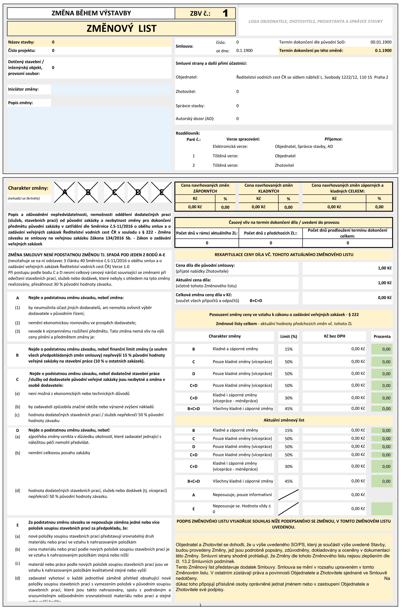

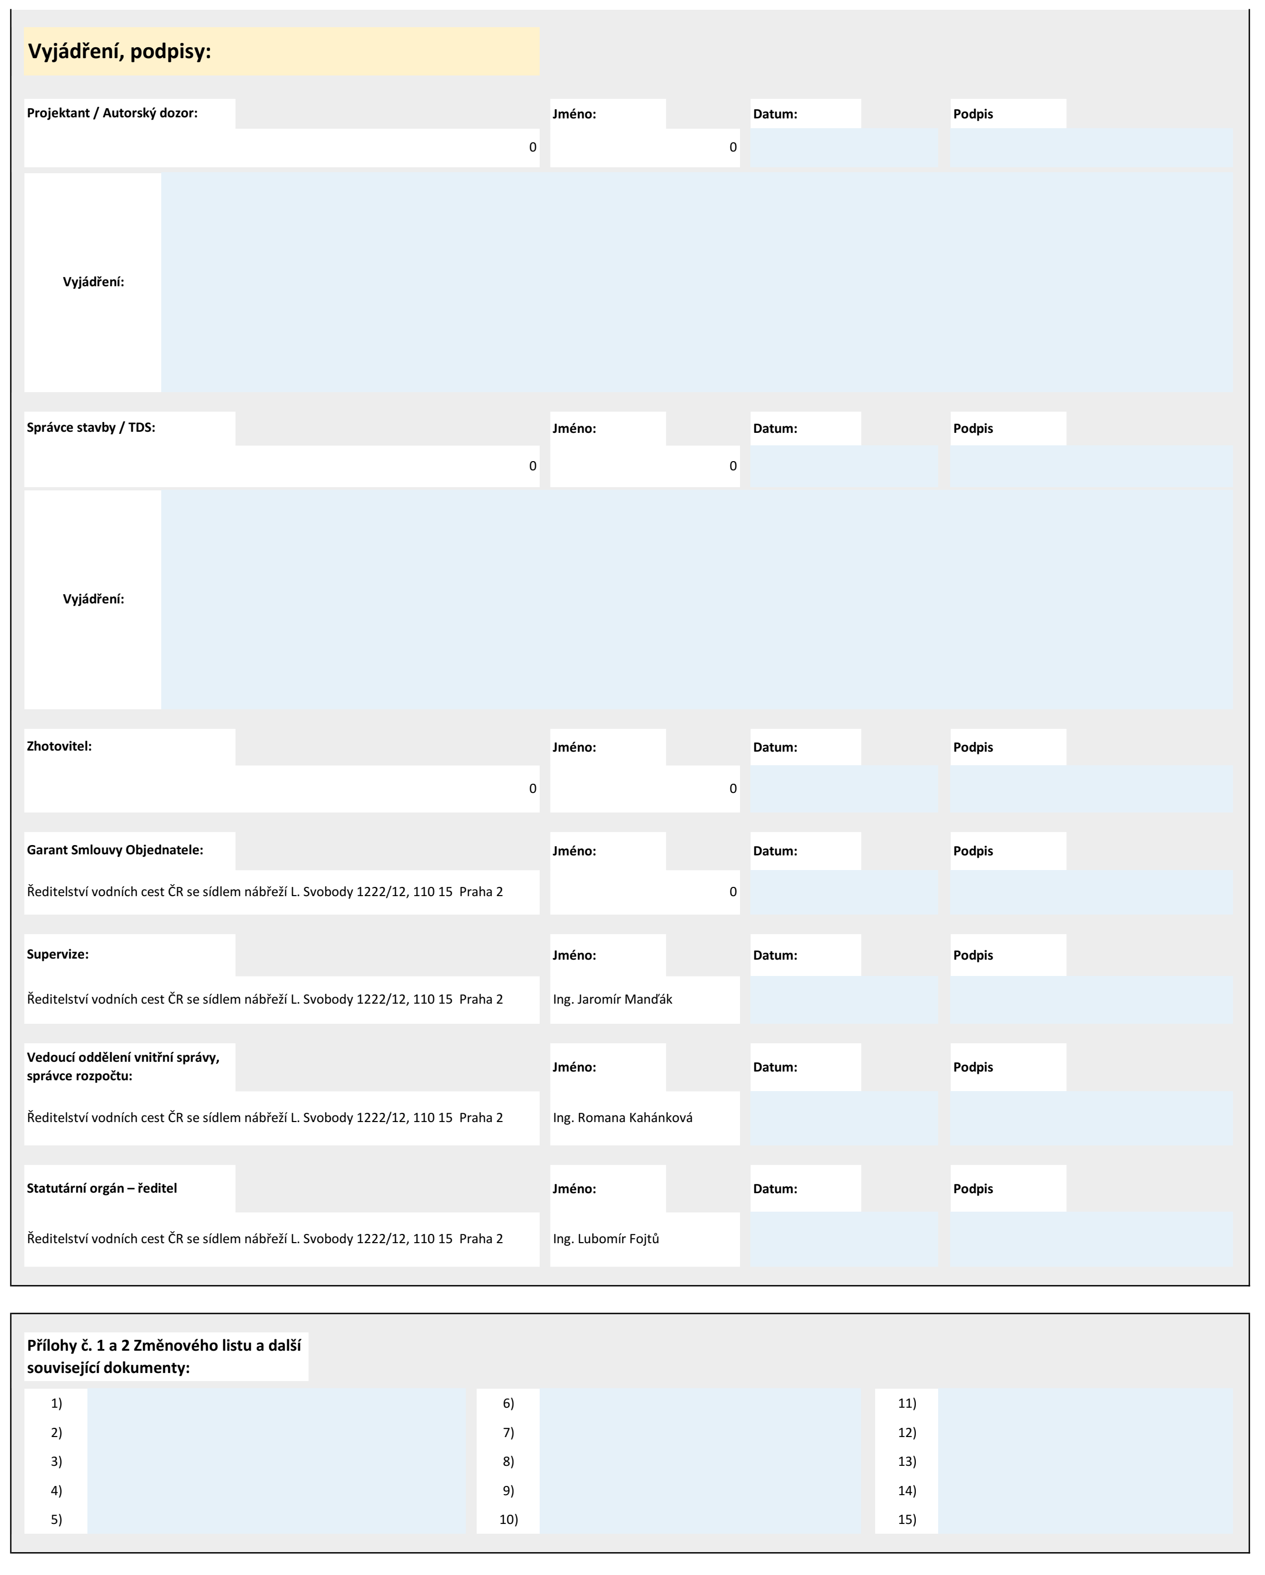

1. Z povahy tohoto dokumentu bude předloženo až vybraným účastníkem před podpisem smlouvy.